**Guía2. Desarrollo Proyecto APT**

**Asignatura Capstone**

|  |
| --- |
| **1. Resumen avance Proyecto APT** |
| A continuación, encontrarás distintos campos que deberás completar con la información solicitada. |

|  |  |
| --- | --- |
| Resumen de avance proyecto APT | *Hasta el momento, en el proyecto APT hemos completado el levantamiento de requisitos, definiendo las necesidades y funcionalidades clave, y hemos diseñado el prototipo UI/UX asegurando una interfaz amigable e intuitiva. También hemos desarrollado tanto el frontend como el backend, integrando la lógica de negocio y la autenticación, y finalizamos el modelamiento de la base de datos para gestionar eficientemente los datos. Todo está preparado para las próximas etapas de integración y pruebas.* |
| Objetivos | *No hay ajustes* |
| Metodología | *No hay ajustes* |
| Evidencias de avance | *Diagrama de componentes*  *Diagrama de actividades*  *Diagrama de caso de uso*  *Diagrama de clases*  *Diagrama de secuencia Diagrama de paquetes*  *Diagrama de despliegue*  *Diagrama de comunicación* |

|  |
| --- |
| **2. Monitoreo del Plan de Trabajo** |
| Examina cuidadosamente tu plan de trabajo, enfocándote especialmente en la columna de estado de avance y ajustes. |

|  |  |  |  |  |  |  |  |
| --- | --- | --- | --- | --- | --- | --- | --- |
| Plan de Trabajo | | | | | | | |
| Competencia o unidades de competencias | Actividades | Recursos | Duración de la actividad | Responsable[1] | Observaciones | Estado de avance | Ajustes |
| *Gestión de Proyectos* | *Identificación de una problemática, Entregar una propuesta de solución a la problemática* | *Entrevistas con usuarios* | *1 semana* | *Martín, Víctor y Sebastián* | *La claridad en la identificación del problema y la viabilidad e innovación de la propuesta son cruciales para el éxito del proyecto.* | *Completado* | *Sin ajustes* |
| *Gestión de Proyectos* | *Descripción del proyecto APT, verificar la factibilidad de desarrollo del proyecto* | *Documentos de planificación (Microsoft Word)* | *1 semana* | *Martín, Víctor y Sebastián* | *Asegurarse de considerar todos los factores que puedan afectar la viabilidad del proyecto, como recursos y tiempo disponible.* | *Completado* | *Sin ajustes* |
| *Gestión de Proyectos* | *Establecer objetivos (generales y específicos) y la metodología a utilizar* | *Documentos de planificación (Microsoft Word), metodologías (Scrum, tradicional, etc)* | *1 semana* | *Martín, Víctor y Sebastián* | *La definición precisa de objetivos y metodología es esencial para una correcta planificación y ejecución del proyecto.* | *Completado* | *Sin ajustes* |
| *Gestión de Proyectos* | *Descripción de evidencias, creación del plan de trabajo y Carta Gantt* | *Herramientas de gestión de proyectos (Microsoft Project), plantillas de Carta Gantt* | *1 semana* | *Martín, Víctor y Sebastián* | *La claridad en las evidencias y la planificación detallada en la Carta Gantt ayudarán a asegurar que el proyecto se mantenga en el buen camino y dentro del cronograma.* | *Completado* | *Sin ajustes* |
| *Gestión de Proyectos* | *Levantamiento de Requisitos* | *Herramientas de documentación (Microsoft Word)* | *1 semana* | *Martín, Víctor y Sebastián* | *Puede haber dificultades en la disponibilidad de los usuarios clave para las entrevistas.* | *Completado* | *Sin Ajustes* |
| *Bases de Datos* | *Modelamiento de Bases de Datos* | *Herramientas de modelado (MySQL Workbench), Base de datos (FireBase o MySQL)* | *2 semanas* | *Martín, Víctor y Sebastián* | *El modelado debe ser escalable y adaptarse a futuros cambios en los requisitos.* | *Completado* | *Sin ajustes* |
| *Desarrollo de Software* | *Diseño del Prototipo UI/UX* | *Software de diseño (Figma) , plantillas de diseño* | *2 semanas* | *Martín, Víctor y Sebastián* | *Se recomienda realizar revisiones con usuarios para validar la usabilidad.* | *Completado* | *Algunos ajustes de interfaz* |
| *Desarrollo de Software* | *Creación del Frontend* | *Entorno de desarrollo (Visual Studio Code, Android Studio, Xcode), frameworks (Ionic, Angular)* | *3 semanas* | *Martín, Víctor y Sebastián* | *Es importante mantener la coherencia con el diseño UI/UX hecho anteriormente.* | *En curso* | *Sin ajustes* |
| *Desarrollo de Software* | *Creación del Backend* | *Entorno de desarrollo (Visual Studio Code), bases de datos (FireBase)* | *3 semanas* | *Martín, Víctor y Sebastián* | *La integridad de los datos y la seguridad son esenciales durante la implementación.* | *En curso* | *Sin ajustes* |
| *Gestión de Proyectos* | *Pruebas de Usabilidad* | *Cuestionarios en Google forms* | *1 semanas* | *Martín, Víctor y Sebastián* | *Es importante tener una muestra representativa de usuarios para obtener resultados válidos.* | *No iniciado* | *Sin ajustes* |
| *Desarrollo de Software* | *Optimización del Código* | *SonarQube, ya que nos sirve para analizar la calidad del código y aparte detecta vulnerabilidades y errores.* | *1 semanas* | *Martín, Víctor y Sebastián* | *La optimización debe equilibrar el rendimiento con la mantenibilidad del código.* | *No iniciado* | *Sin ajustes* |
| *Gestión de Proyectos* | *Despliegue y Publicación* | *Cuentas de desarrollador en Google Play y App Store, herramientas de empaquetado como Android Studio o Xcode* | *1 semanas* | *Martín, Víctor y Sebastián* | *La aprobación en las tiendas puede tardar más de lo esperado, lo que podría afectar el cronograma.* | *No iniciado* | *Sin ajustes* |

|  |
| --- |
| **3. Ajustes a partir del monitoreo** |
| Profundiza en las observaciones de tu plan de trabajo. Analiza las actividades planificadas y señala qué aspectos facilitaron u obstaculizaron la ejecución del plan. Plantea cómo abordaste y/o abordarás los obstáculos. Por último, señala los ajustes que realizaste al plan de trabajo a partir de este análisis. |

|  |
| --- |
| Factores que han facilitado y/o dificultado el desarrollo de mi plan de trabajo: *La buena planificación y toma de requerimientos.* |

|  |
| --- |
| Actividades ajustadas o eliminadas: *No hemos tenido ajustes ya que el equipo ha tenido una buena planificación, contamos con los recursos y apoyo necesarios y los requisitos se han mantuvieron estables desde el principio.* |

|  |
| --- |
| Actividades que no has iniciado o están retrasadas: *Se han iniciado todas las actividades correspondientes sin atraso.* |

Evidencias de avance

*Diagrama de actividades*

*Inicio sesión*

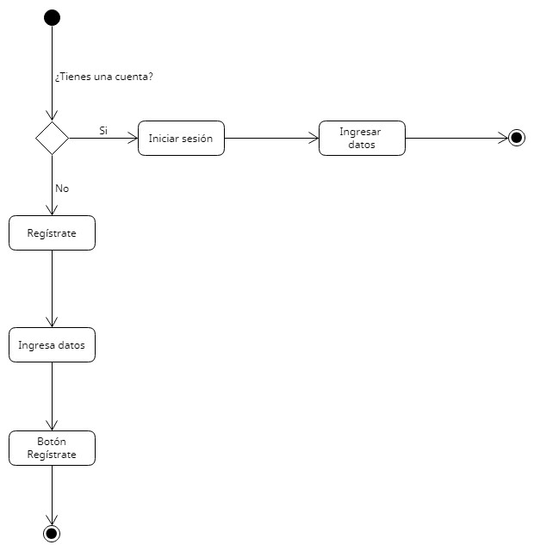

Recuperar contraseña

Registro

Alarma

Apunte

Calendario

Configuración

Tarea

*Diagrama de componentes*

Sin desarrollar

*Diagrama de caso de uso*

*Diagrama de clases*

*Diagrama de secuencia*

*No desarrollado*

*Diagrama de paquetes*

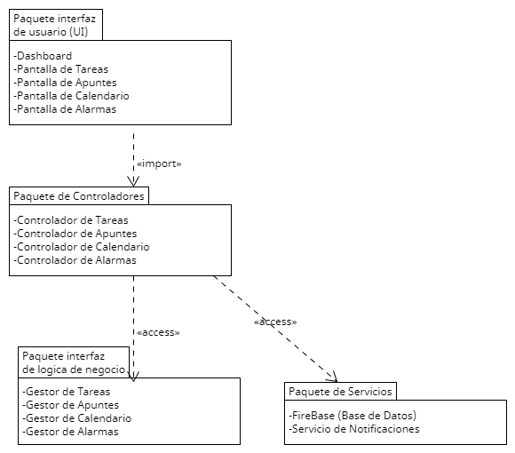

*Diagrama de despliegue*

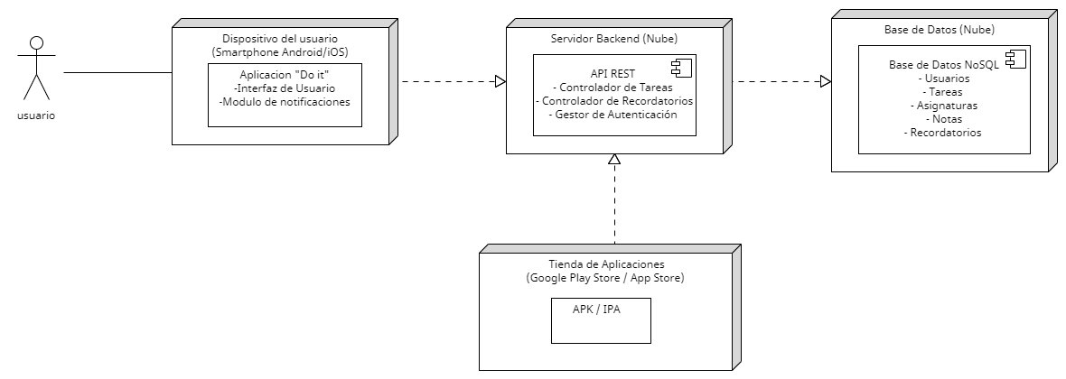

*Diagrama de comunicación*

1. En caso de que el Proyecto APT sea grupal, en esta columna deben indicar el nombre de los responsables de cada tarea o actividad. Esto posteriormente permitirá diferenciar la evaluación por cada integrante.